

高爾夫》名人賽延期七個月，老虎獲得更多時間備戰
羅開Golf 頻道2020年4月9日 下午5:52
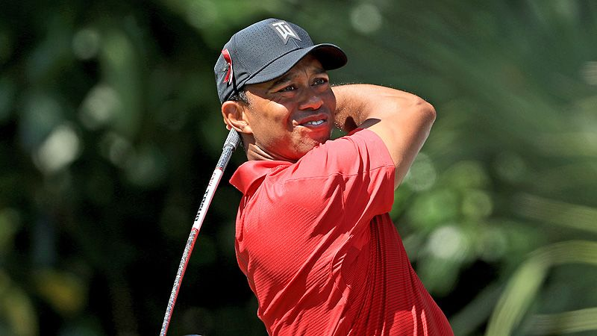
【羅開新聞中心Minsey Weng綜合報導 圖提供/TaylorMade】對於Tiger Woods（老虎‧伍茲）來說，今年的名人賽未能如期舉行或許是件好事，也讓他能夠多獲得七個月的休息養時間，屆時再回到Augusta National Golf Club（奧古斯塔國家高爾夫俱樂部）挑戰衛冕大業，以及平Jack Nicklaus（傑克‧尼克勞斯）紀錄的第六件綠夾克。
現年四十四歲的伍茲，去年另外奪得ZOZO Championship（日本錦標賽），從此和Sam Snead（山姆‧史尼德）並列美巡賽最多勝的八十二勝紀錄，不過二月初在自己主辦的The Genesis Invitational（捷恩斯邀請賽）背傷復發，忍痛以六十八名結束比賽後，再也沒有安排任何行程。
伍茲接連退出自己向來會參加Arnold Palmer Invitational presented by MasterCard（阿諾帕瑪邀請賽）、WGC-Mexico Championship（世界錦標賽）和THE PLAYERS Championship（球員錦標賽），以便能夠衛冕名人賽，不過隨著新冠肺炎病毒疫情蔓延全美，美巡賽在球員錦標賽第一回合結束後悉數停工，而原本安排在本週的奧古斯塔之戰，也順延至十一月十二至十五日舉行。
回顧十二個月前的賽事，不曾在四大賽逆轉過戰局的伍茲，最後以一桿之差擊敗Brooks Koepka（布魯克斯‧柯普卡）、 Dustin Johnson（達斯汀‧強森）和Xander Schauffele（山大‧蕭佛利） 三位同胞老弟，拿下睽違將近十一年的大賽冠軍。
伍茲決賽日出發時落後義大利名將Francesco Molinari（法蘭契斯柯‧墨利納瑞）兩桿，不過對手在標準桿三桿的十二洞奉送雙柏忌，開啟了爭冠機會大門。當時競爭激烈，除了柯普卡、強森、和蕭佛利之外，Jason Day（傑森‧戴伊）和Patrick Cantlay（派崔克‧坎特雷）也可能在最後一刻脫穎而出。
早在2008年夏天前就已經累積十四座大賽冠軍，包括四座名人賽的伍茲，先在十三洞博蒂，接著十五和十六洞連下兩城，反倒超前兩桿，最後吞下無關緊要的柏忌，收住七十桿，以低於標準桿十三桿的二百七十五桿封王，這也是他繼1997、2001、2002和2005後，再次稱霸奧古斯塔。
儘管伍茲在2019年球季僅僅出賽十四場，也未能挺進Tour Championship（巡迴錦標賽）的年終三十強，不過秋季的日本行掀起老虎旋風，後來還以隊長兼隊員的雙重身份，帶領美國隊逆轉總統盃。
然而，就在忍痛撐完自己的捷恩斯邀請賽後，伍茲進入傷兵名單，不過最近剛好可以繼續休養生息，等待美巡賽全面復工時，再次挑戰美巡賽單獨最多勝紀錄，以及延至十一月中才登場的奧古斯塔衛冕之旅。

